CATEQUESIS 5º grado BTM – E6
Trabajo 6 para hacer en casa
¡El Sagrado Corazón de Jesús!

Rezamos en voz alta esta oración preparatoria para hacer la actividad:

“Sagrado corazón de Jesús, nos consagramos a ti. Bendice nuestra familia, nuestro hogar, nuestros trabajos y actividades. Danos la gracia de cumplir con amor tu deber. Conserva en nosotros la paz y la confianza. Consuélanos en nuestras penas y tristezas y has que siempre crezca en nosotros tu amor”. Sagrado Corazón de Jesús, en vos confío.
Y a la virgen le rezamos un Ave María: Dios te salve María…

Leemos para conocer un poco más:
La imagen del Sagrado Corazón de Jesús nos recuerda el núcleo central de nuestra fe: todo lo que Dios nos ama con su Corazón y todo lo que nosotros, por tanto, le debemos amar. Jesús tiene un Corazón que ama sin medida.
Y tanto nos ama, que sufre cuando su inmenso amor no es correspondido. La Iglesia dedica todo el mes de junio al Sagrado Corazón de Jesús, con la finalidad de que los católicos lo veneremos, lo honremos y lo imitemos especialmente en estos 30 días.

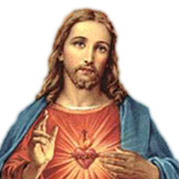

Preguntas para investigar (responder en el cuaderno):
- ¿Cómo nació esta devoción?
- Jesús, ¿A quién se le apareció?
- En esas apariciones, ¿Qué le dijo Jesús?
Completamos la cita bíblica con las palabras faltantes y pintamos:
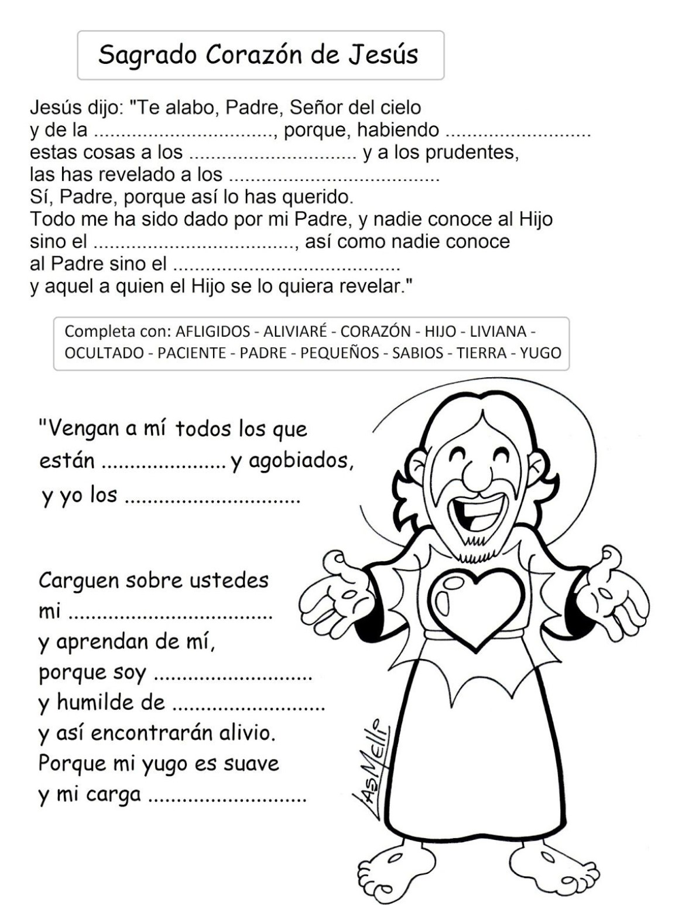Muchas Gracias por todos los trabajos que me han mandado. A seguir así! Enviar la tarea completa al mail: aldofranetovich@gmail.com.

